ヒートアイランド対策熱負荷計算モデル
使用説明書

この説明書では、「ヒートアイランド対策熱負荷計算モデル」を使って建物の大気熱負荷量を計算するために必要なデータと、モデルへの入力方法について説明しています。
計算モデルは、「標準入力」と「簡易入力」とがあります。
・標準入力･･･建物形状が複雑、空調方式が建物内で異なる等の場合に用います。
・簡易入力･･･建物形状が直方体のビルなど構造等が単純な場合に用います。

なお、データ入力、結果図表はマイクロソフト・エクセルで作成しています。2003年版もしくはそれ以上の環境でお使いください。

１ エクセル画面の立上 ･･･ p2
計算するためのエクセル画面の立ち上げを説明しています。

２ 簡易入力画面の説明 ･･･ p5
簡易入力画面から建物の熱負荷を計算する場合、計算に必要な建物データの入力のしかたを説明しています。

３ 標準入力画面の説明 ･･･ p12
標準入力画面から建物の熱負荷を計算する場合、計算に必要な建物データの入力のしかたを説明しています。

４ 結果の印刷と保存 ･･･ p22
計算結果の出力画面の印刷と保存方法を説明しています。

５ 複数建物比較・合計 ･･･ p27
複数建物の比較、建物を合計して街区合計とする作業方法を説明しています。

※本書の図は「平成23年度 大都市中枢街区における総合的なヒートアイランド対策による熱環境管理推進事業委託業務」（環境省）の「計算モデル使用説明書」よりすべて引用しています。
計算対象となる建物により、計算過程が複雑になる場合があります。建物の構造が複雑、
1つの敷地に複数の建物がある、「標準入力」と「簡易入力」の使い分けにお困りなど
の場合、以下の図に示すフローをご利用ください。
敷地を分かる範囲で切り取る
計算終了
（結果印刷）1棟のみ → p.24
（結果印刷）2棟以上 → p.32
複数建物を合計 → p.27
敷地・建物を2分割
敷地・建物を３分割
敷地・建物を2分割
モデル計算
途中階での床面積変更の有無
無：簡易入力 → p.5
有：標準入力 → p.12
モデル計算
途中階での床面積変更の有無
無：簡易入力 → p.5
有：標準入力 → p.12
建物を直方体に分割
※ 複雑な建物形状と分割の例（平面図）については以下の図を参考にして下さい。
：建物 ：敷地
関連ファイルをダウンロード → p.2
2棟以上
１棟のみ
Ｑ３．届出の建物の形状は？
情報あり
情報なし
簡単
（直方体）
複雑※
簡単
（直方体）
複雑※
Ｑ１．届出の建物はいくつか？
Ｑ２．届出に全ての建物・敷地の
情報があるか？
Ｑ３．届出の建物の形状は？
建物を直方体に分割
繰り返し
図 ヒートアイランド対策熱負荷計算モデル 使用の流れ
１ エクセル画面の立上
Step1 準備
- 次のファイルをダウンロードしてください。
ダウンロード先：http://www.pref.osaka.lg.jp/chikyukankyo/jigyotoppage/model_07.html
＜簡易入力の場合＞
・熱負荷計算モデル－標準入力（database2） [Excelファイル]
・熱負荷計算モデル－標準入力（netukeisan-k） [Excelファイル]
・熱負荷計算モデル－標準入力（kekka-k） [Excelファイル]
・熱負荷計算モデル－標準入力（case1） [Excelファイル]

＜標準入力の場合＞
・熱負荷計算モデル－標準入力（database2） [Excelファイル]
・熱負荷計算モデル－標準入力（netukeisan-h） [Excelファイル]
・熱負荷計算モデル－標準入力（kekka-h） [Excelファイル]
・熱負荷計算モデル－標準入力（case1） [Excelファイル]

パソコン上でフォルダを作り、４つのエクセルファイルを格納してください。例では「熱負荷の計算」フォルダを設けています。
なお、フォルダごと別名でコピー保存しておくと、バックアップになります。
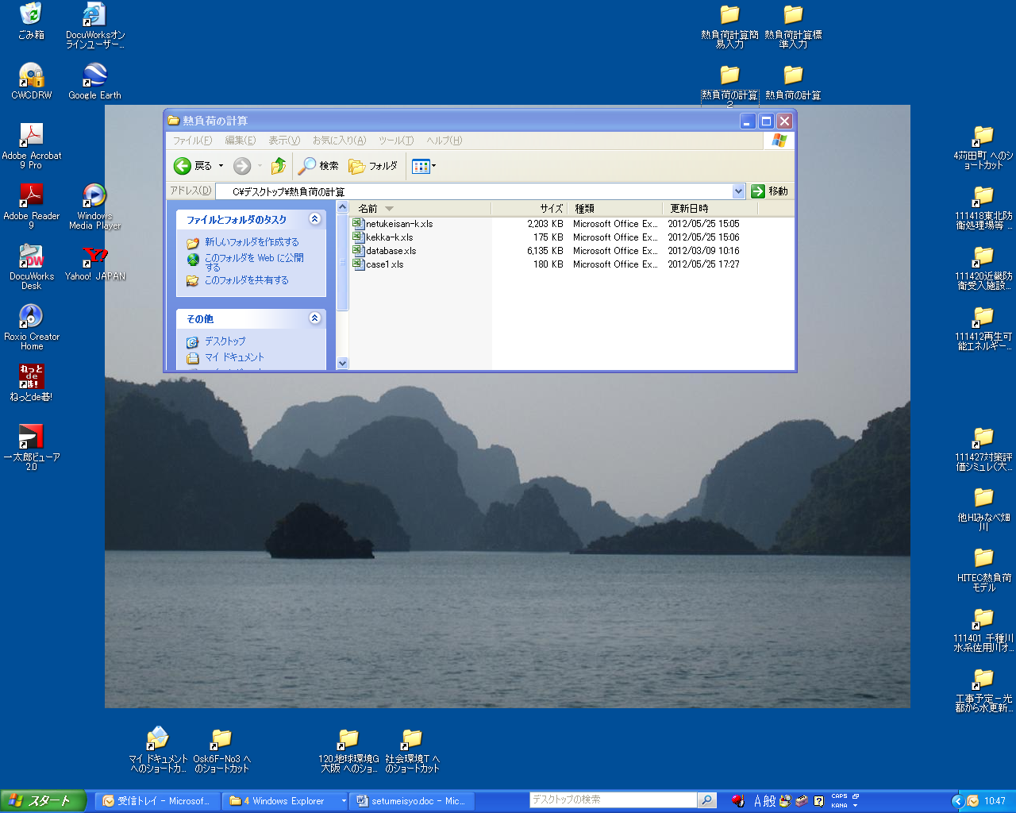
名前の-h,-kで区分
標準入力は –h.xls
簡易入力は –k.xls
Database2は共通して使います

case1は計算結果の別名保存用
- フォルダを開けてください

Step2 スタート
③ 以下の順番でエクセル･ファイルを起動させてください。
1番目 database2 （計算で使用、入出力には関係しません）
２番目 netukeisan-k 熱負荷計算モデル－簡易入力
入力画面が開きます、ここで入力します。 （標準入力も同様にします）
３番目 kekka-k 入力結果や計算結果を表示しています。
印刷はここでしてください。

（立ち上がった入力画面）
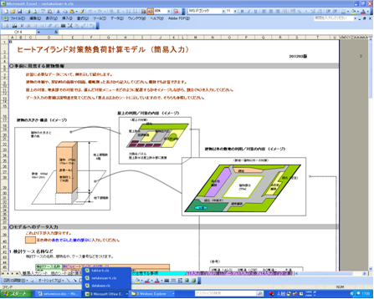

3ファイルが立ち上がっています

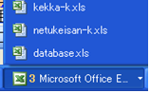

Step3 データ入力
- 入力画面に建物情報を入力します。
入力方法は、p.5「2.簡易入力の説明」、p.12「3.標準入力の説明」に示します。

Step4 結果の印刷と保存
- 「熱負荷計算結果」kekka-k,hファイルに移動し、入力結果、計算結果を見てください。
結果の印刷ができます。
熱負荷計算結果では、建物情報、建物全体の熱負荷、屋上・壁・敷地・空調排熱などから出る熱負荷などが出力されます。
（熱負荷計算結果の画面）
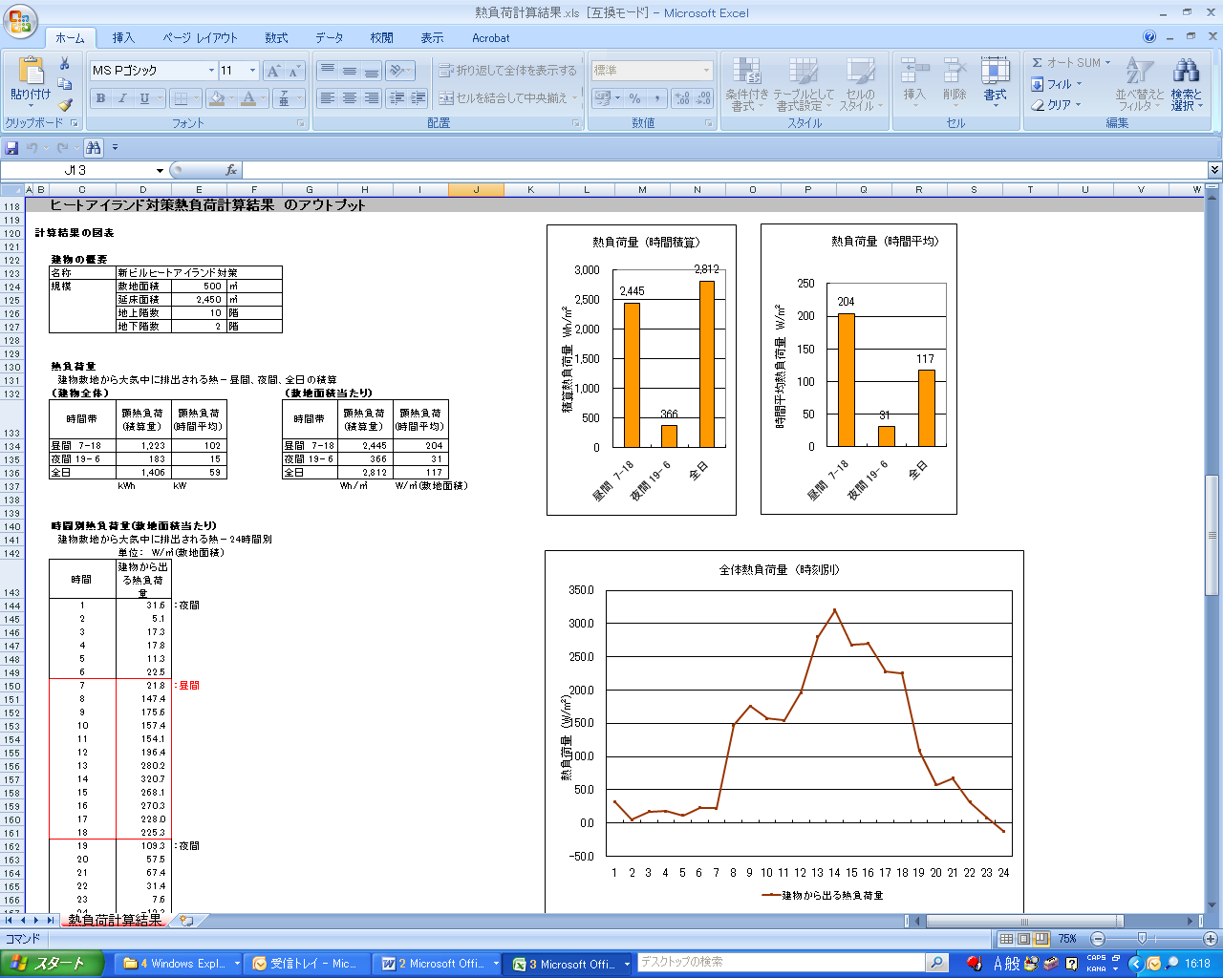

- 必要に応じて「熱負荷計算結果」の保存を行ってください。
２つの方法があります。保存容量が少なく、他ファイル参照がない「保存1｣を勧めます。
- 保存１：別ファイルにシート全体の「値貼り付け」を行い、保存する。
- 保存2：そのまま別名で保存する。
なお、複数建物の比較・合計を行う場合、必ず「保存1」の方法で、case1～case5（最大case10）の名前をつけて保存してください。
Step5 終了
- 各自でエクセルを終了させてください。
- kekka-k 熱負荷計算結果 終了－必要に応じて保存してください
- netukeisan-k（熱負荷計算モデル）終了－特に保存の必要はありません
（標準入力も同様） 必要に応じて保存してください ※
- database データベース 終了－保存の必要はありません
※エクセル2003で熱負荷モデルを保存する場合、「リソース不足」、「外部リンク」の警告が出ますが、保存は出来ます。
２ 簡易入力画面の説明
簡易入力画面から建物の熱負荷を計算する場合、計算に必要な建物データの入力の仕方を説明します。
薄水色の部分（破線で囲んだ部分）が、簡易入力画面で該当する部分です。

検討ケース名称 検討される建物の名前や、記号などを入力してください。
備考 覚えの記入箇所として設けています。

建物構造 下の図で示す４種類の構造区分を選びます。
- 建物外観から、または設計図書の記載内容から、構造を選んでください。

地上、地下の階数 建物の地上部、地下部の階数を入力してください。
10F
屋上建物
・ 最上階などにある、階段口などの面積の小さい
床面積の階は、階数に数えないでください。
- 最上階にプレハブ増築などで、複数の構造となる
場合には、階数の大きい代表的な構造を選んでください。

敷地・建物の面積
・検討する建物の建っている敷地の面積を入力してください。
・建物面積は、1階平面の面積を入力してください。
なお、総延床面積は、建物1階の面積×（地上階数+地下階数）で計算します。

（注意）形状が複雑な建物の場合、敷地に複数の建物がある場合
a）建物を統合して1つの建物として検討する･･･1つの敷地とします。
ｂ)2つの建物に別けて検討する･･･敷地を建物にあわせて２分割してください。
（標準入力で計算が必要です）

壁面の長さ 下の図のような南壁面、東壁面の概略の長さを入力します。壁面の長さは、縦横比を算出するためのもので、およその長さを与えてください。
・南、東に面する長方形建物として計算しています。
・下図右のような建物がきっちり南、東に向いていない場合、近い方位に振って南、東の壁長さを与えてください。
（注意）形状が複雑な平面形状の場合、誤差はあるが1建物として計算する、2つの建物に分けて計算する方法があります。なお、複数建物は隣接建物の影響を考慮するので、標準入力で計算してください。

屋上の対策 屋上において対策する場合、対策内容を考えて、面積を想定してください。概数で計算できます。
・屋上面積は表（対策メニュー）に示す5区分で概算してください。

・屋上内訳面積がわかっている場合、割合（％）を算出して入力してください。
・太陽光パネルは、平面に投影した面積としてください。
・屋上散水は、対策をしていない防水部分に散水する場合のみ入力してください。（緑化部分の散水は緑化で考慮しています）
・高反射瓦は高反射塗装として扱ってください。（大きくは反射率で、区分しているため）
・傾斜屋根は、平面に投影した面積で扱います。
・ヘリ発着台などは、発着台ではなく建物屋上部の被覆を入力してください。

壁の色 実際に塗装されている壁の色から、似ている色（反射率が近似するもの）を選んでください。
・アイボリ(反射率35％）～茶(反射率15％）の範囲としています。

外断熱 建物構造の外側に断熱施工をしている場合に該当します。
・壁面の大半が外断熱であれば、外断熱としてください。

壁面緑化 指定は以下のようにします。
（緑の壁実施）1対策なし ･･･普通の壁として計算します
2対策する → 4方向別に緑の被覆率を％であたえます。
･･･普通の壁と緑の壁に分けて計算します（全階数に適用）。
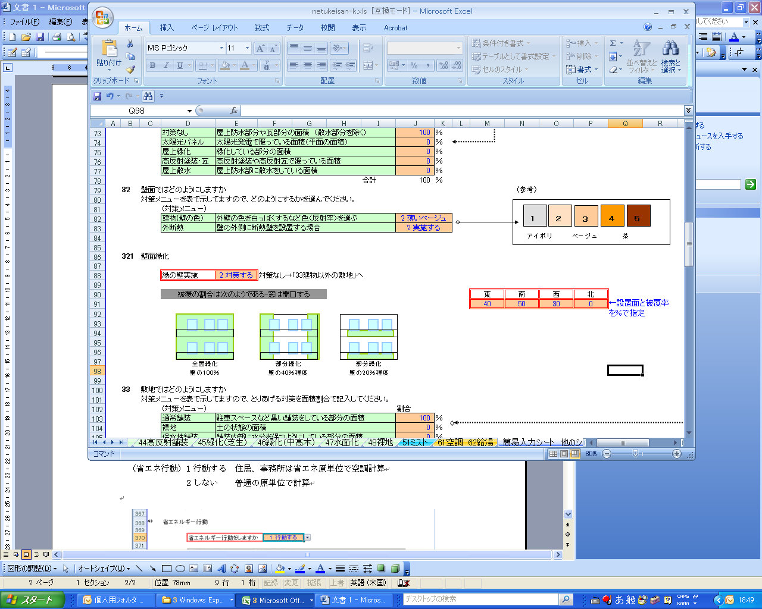
（注意）壁面緑化の実施がない場合、「１対策なし」を選択し、方位ごとに、緑の被覆率の指定をするセルは必ずすべて「０（ゼロ）」を入力してください。

敷地の対策 対策内容を考えて、面積を想定してください。概数で計算できます。
建物以外の敷地の被覆は表（対策メニュー）に示す7区分としてください。

・敷地内訳の面積がわかっている場合には、割合（％）を算出して入力してください。
・緑化については、芝生程度の緑化と、2ｍ程度の中高木を植えて庭木が密に植わっている部分を区別してください。
・掘りこみの地下部分があっても、地表平面への投影面積で見てください。
・水面は、常時水があるものです。多くの時間帯に水がないものは、コンクリートとして扱ってください。
・保水性舗装は、十分に水分が保たれている状態で計算しています。乾く状態が続く場合は通常の舗装としてください。

ドライミスト 建物入口などで涼を得るために、細かな水滴を噴霧する場合、設置する長さを指定してください。想定内容の噴霧で計算します。

主たる用途 建物の空調・給湯から建物外に出る熱は、建物の利用内容に応じて計算しています。
・空調を行っている部分の主たる利用内容（用途）を選んでください。
・10種類の用途から最も近い用途を選んでください。

①電気／ガスを選ぶ
② 空調機種類を選ぶ
③能力を入力する
④屋外機水噴霧装置の付加機能を選ぶ

空調、ＣＯＰ 空調方式から種類、能力、屋外機水噴霧装置まで選んでください。

・4段階の入力となっています（上記の①→④）。
・下表の空調機を選べるようにしています。参考値は表の値です。
・空調方式・機器により性能が異なるので、自分で入れる場合、設置する機器性能（COP）などを調べて入力してください。

② 給湯器種類を選ぶ
③能力を入力する
①電気／ガスを選ぶ

給湯、効率、ＣＯＰ 給湯方式から種類、能力まで選んでください。
・下表の空調機を選べるようにしています。参考値は表の値です。

省エネルギー 以下のように指定します。
（省エネ行動）1行動する 住居、事務所は省エネ原単位で空調計算
2しない 普通の原単位で計算

結果の印刷･保存 「熱負荷計算結果」ファイルに移動して、印刷、保存を行います。

→「4.結果の印刷と保存」で説明しています。
３ 標準入力画面の説明
標準入力画面から建物の熱負荷を計算する場合、計算に必要な建物データの入力のしかたを説明しています。
薄水色の部分（破線で囲んだ部分）が、標準入力画面で該当する部分です。

検討ケース名称 検討される建物の名前や、記号などを入力してください。
備考 覚えの記入箇所として設けています。

敷地・建物の面積
・検討する建物の建っている敷地の面積を入力してください。
・建物面積は、1階平面の面積を入力してください。
・建物総延床面積を入力してください。
屋上建物
10F

地上、地下の階数 建物の地上部と地下部の階数を入力してください。
・ 最上階などにある、階段口などの面積の小さい床面積の階は、
階数に数えないでください。
・最上階にプレハブ増築などで、複数の構造となる場合には、階数の大きい代表的な構造を選んでください。

（注意）複雑な建物の場合、敷地に複数の建物がある場合
a）建物を統合して1つの建物として計算する･･･1つの敷地とします。
ｂ)２つの建物に別けて計算する･･･敷地を建物にあわせて２分割してください。
複雑な建物など、1つとみなせない場合は建物を分割して計算し、合計してください。
2つの建物にわけた場合、精度高く計算するために、重なっている部分の熱負荷を計算しないようにする場合は、隣接建物の影響（322）で入力してください。

建物構造 下の図で示す４種類の構造区分を選びます。
- 建物外観から、または設計図書の記載内容から、構造を選んでください。

壁面の長さ 下の図のような南壁面、東壁面の概略の長さを入力します。壁面の長さは、縦横比を算出するためのもので、およその長さを与えてください。

・南、東に面する長方形建物として計算しています。
・下図右のような建物がきっちり南、東に向いていない場合、近い方位に振って南、東の壁長さを与えてください。
（注意）形状が複雑な平面形状の場合、誤差はあるが1つの建物として計算する、2つの建物に分けて計算する方法があります。なお、複数建物は隣接建物の影響を考慮するので、標準入力で計算してください。

建物の大きさ変化 建物の高さによって形状が変化するのを、階別の床面積で捉え、熱負荷計算しています。
・変化がない場合は 各階は総延床面積／（地上+地下階数）とします。
・変化がある場合は、階別の床面積入力欄に面積を入力してください。

変化ない場合の計算
変化がある場合、階別に床面積を入力

階の高さ 壁の面積を算出するため、階高さを入力します。
・1階は高い建物があるので、1階、２階以上と分けて入力してください。

窓面積割合 窓のおよその大きさを指定します。
・建物立面図や写真などから、窓の大きさを割り出してください。

屋上の対策 屋上において対策する場合、対策内容を考えて、面積を想定してください。概数で計算できます。

・屋上面積の内訳は表（対策メニュー）に示す5区分で概算してください。
・屋上内訳面積がわかっている場合、割合（％）を算出して入力してください。
・ 太陽光パネルは、平面に投影した面積としてください。
・屋上散水は、対策をしていない防水部分に散水する場合のみ入力してください。（緑化部分の散水は緑化で考慮しています）
・ 高反射瓦は高反射塗装として扱ってください。（大きくは反射率で、区分しているため）
・傾斜屋根は、平面に投影した面積で扱います。
・ヘリ発着台などは、発着台ではなく建物屋上部の被覆を入力してください。

建物の反射率 実際に塗装されている壁の色から、似ている色（反射率が近似するもの）を選んでください。反射率がわからない場合、建物壁面の色から、アイボリ(反射率35％）～茶(反射率15％）を参考に入力してください。

外断熱 建物構造の外側に断熱施工をしている場合に該当します。
・壁面の大半が外断熱であれば、外断熱としてください。

隣接建物 隣接する建物が接近して、日照がほとんどない壁面の放熱計算をしないようにできます。
・階数、方位ごとに、影響のある／なしの指定をしてください。
・複雑な建物を2～3に分けて計算する場合、接する部分は隣接建物の影響があるとして指定してください。
（注意）隣接建物の影響がない場合、「１影響なし」を選択し、階数、方位ごとに、影響のある／なしの指定をするセルは必ずすべて「なし」を選択してください。

壁面緑化 指定は以下のようにします。
（緑の壁実施）1対策なし ･･･普通の壁として計算します
2対策する → 4方向、階数別に緑の被覆率を％であたえます。
･･･階別に普通の壁と緑の壁に分けて計算します。
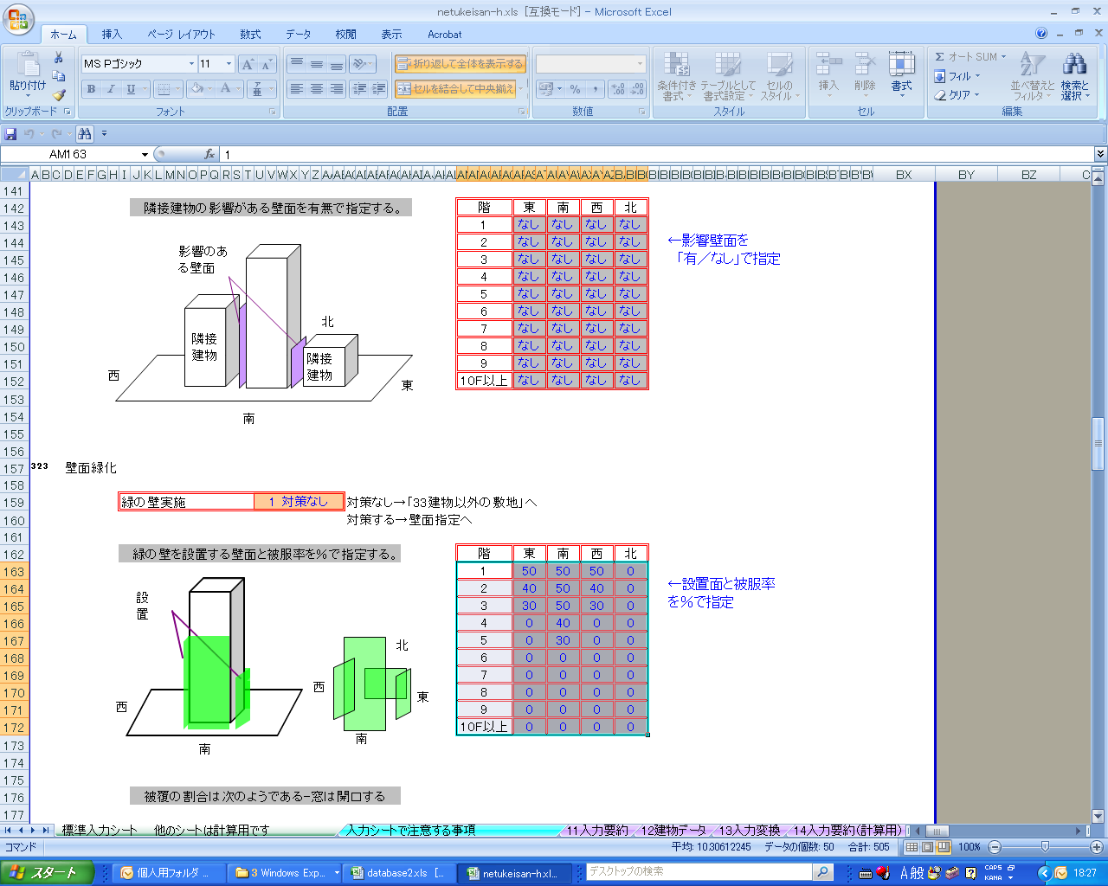
（注意）壁面緑化の実施がない場合、「１対策なし」を選択し、階数、方位ごとに、緑の被覆率の指定をするセルは必ずすべて「０（ゼロ）」を入力してください。
敷地の対策 対策内容を考えて、面積を想定してください。概数で計算できます。
建物以外の敷地の被覆は表（対策メニュー）に示す7区分としてください。
・現況建物などで、敷地内訳の面積がわかっている場合には、割合（％）を算出して入力してください。
・緑化については、芝生程度の緑化と、2ｍ程度の中高木を植えて庭木が密に植わっている部分を区別してください。
・掘りこみの地下部分があっても、地表平面への投影面積で見てください。
・水面は、常時水があるものです。多くの時間帯に水がないものは、コンクリートとして扱ってください。
・保水性舗装は、十分に水分が保たれている状態で計算しています。乾く状態が続く場合は通常の舗装としてください。
ドライミスト 建物入口などで涼を得るために、細かな水滴を噴霧する場合、ノズルの噴霧性能、個数、時間帯別の稼動ノズル数を指定するようにしています。
・導入するシステムの能力は、性能表などから入力してください。
・能力は1ノズルで、1㎡あたり7.5ｍℓ／分程度を目安にしています。

建物の用途別面積 建物の空調・給湯から建物外に出る熱は、建物の利用内容に応じて計算しています。
・用途別に面積の入力をした後、空調方式の割合を用途ごとに指定してください。
・10用途の原単位を用意していますが、これ以外の用途の熱負荷で検討する場合は、11~13の用途を選び、面積と原単位の値を入力してください。原単位は24時間別に空調、給湯の値を入力します。

② 空調機種類を選ぶ
③能力を入力する
①電気／ガスを選ぶ
④屋外機水噴霧装置の付加機能を選ぶ

空調、ＣＯＰ 空調方式から種類、能力、屋外機水噴霧装置まで選んでください。
下表の空調機を選べるようにしています。参考値は表の値です。
・4段階の入力となっています（上記の①→④）。
・選択した方式（セントラル、個別、地域冷暖房）の欄が橙色で表示されますので、入力してください。灰色部分は非入力の欄です。
・空調方式・機器により性能が異なるので、自分で入れる場合、設置する機器性能（COP）などを調べて入力してください。

蓄熱空調 セントラル方式では、夜間に冷熱を蓄熱して昼間時に使用する蓄熱空調方式の選択が出来ます。
排熱高さ セントラル空調の場合、排熱位置(屋上や途中階等など)を入力してください。

② 給湯器種類を選ぶ
③能力を入力する
①電気／ガスを選ぶ
給湯、効率、COP 給湯方式から順番に、種類、能力まで選んでください。
右表の給湯器を選べるようにしています。参考値は表の値です。

省エネルギー 以下のように指定します。
（省エネ行動）1行動する 住居、事務所は省エネ原単位で空調計算
2しない 普通の原単位で計算
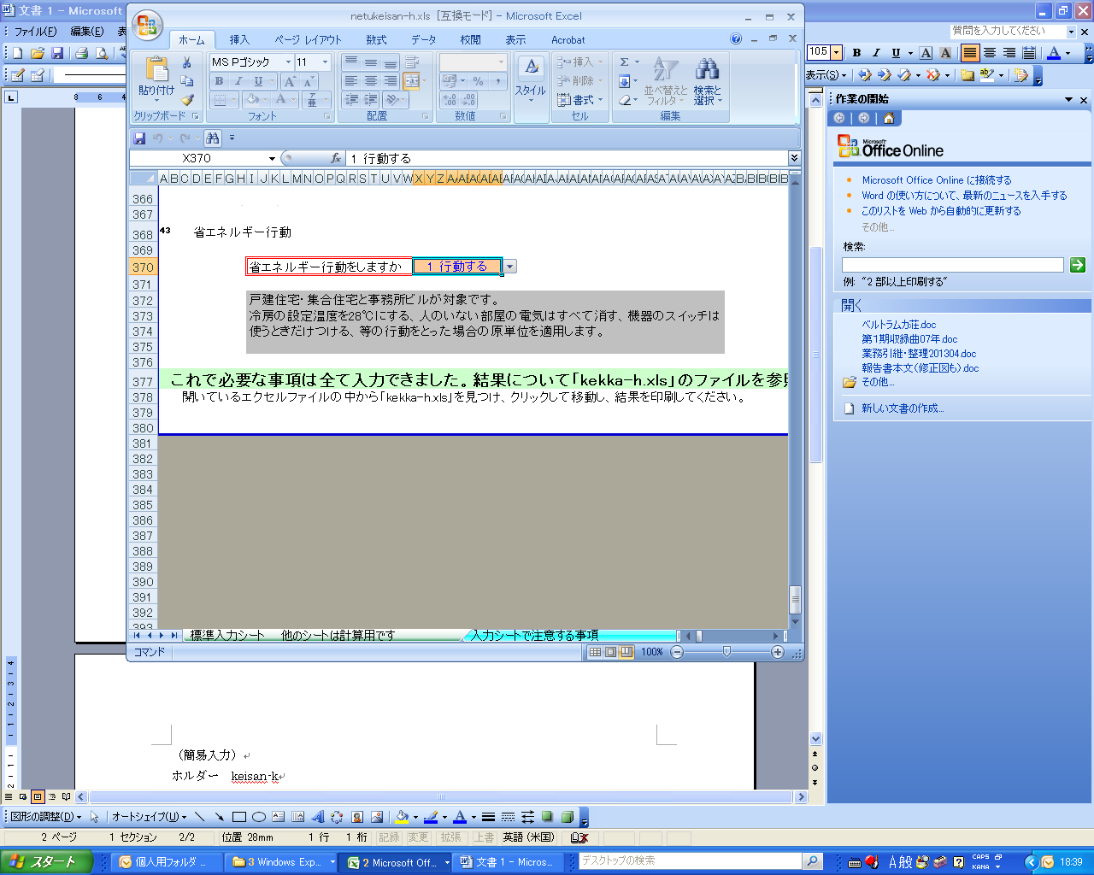

結果の印刷･保存 「熱負荷計算結果」ファイルに移動して、印刷、保存を行います。

→「4.結果の印刷と保存」で説明しています。
４ 結果の印刷と保存
(1) 計算結果の印刷
「熱負荷計算結果」kekka-k, kekka-hファイルに移動し、入力結果・計算結果を印刷してください。
次の内容が3ページ（Ａ３用紙）で印刷されます。
＜熱負荷計算結果の出力内容＞
区分 |  | 出力項目 | 表 | 図
建物情報 | 名称  建物規模 | 敷地･延床面積、階数（地上、地下） | ○  ○ | －  －
熱負荷  計算結果 | 建物合計の熱負荷 | 24時間別  昼間･夜間・全日別（積算）  昼間･夜間・全日別（時間平均） | ○  ○  ○ | ○  ○  ○
 | 経路別熱負荷 | 24時間別  昼間･夜間・全日別（積算）  昼間･夜間・全日別（時間平均） | ○  ○  ○ | ○  ○  ○

結果の印刷としてp.24～26に例を示します。

(2) 計算結果の保存
必要に応じて「熱負荷計算結果」の保存を行ってください。
保存に下表の２方法がありますが、他ファイル参照がない「保存1」を勧めます。（｢値貼り付け｣の手順 参照）
保存１：別ファイルにシート全体の「値貼り付け」を行い保存する。
保存２：そのまま別名で保存する。

＜ファイル保存方法＞
区分 | 保存内容、立ち上げ時の注意など | 推奨
保存１：  別ファイル値貼り付け | 作成： 別ファイルに「値貼り付け」を行い、保存する。  case1.xls を使用します。  保存内容：計算した値のみ保存する。  他の計算ファイルの参照（リンク）はしていない。  注意： 特になし | ○
保存２：  そのまま別名で保存 | 作成： そのまま別名保存する。  保存内容：計算式も保存する  kekka-k「熱負荷計算結果」は他の計算ファイルを参照  （リンク）しており、この参照が保存される。 | △
注意： 立ち上げ時に注意が要る。
○netukeisan-k「熱負荷計算モデル－簡易入力」は必ず終了させて
おく。立ち上がっていると、計算結果は自動的に置き換わる。
○開くとき、警告が出るので「更新しない」とする。
「このブックには他のデータソースへのリンクが含まれています」→「更新しない」
「値貼り付け」の手順

「kekka-k.xls」から「case1.xls」ファイルへの「値貼り付け」手順を①～⑤に示します。

「kekka-k」ファイル において
①カーソルをバー左上に移動してクリック。シート全体を選択（画面色が変わる）。
②コピーする。 「編集」→「コピー」→実行
③コピーする別ファイル（例は「case1」）に移動する。
別ファイル（「case1」） において
④カーソルをバー左上に移動してクリック。シート全体を選択（画面色が変わる）。
⑤値貼り付けする。 「編集」→「形式を選択して貼り付け」→「値」→実行

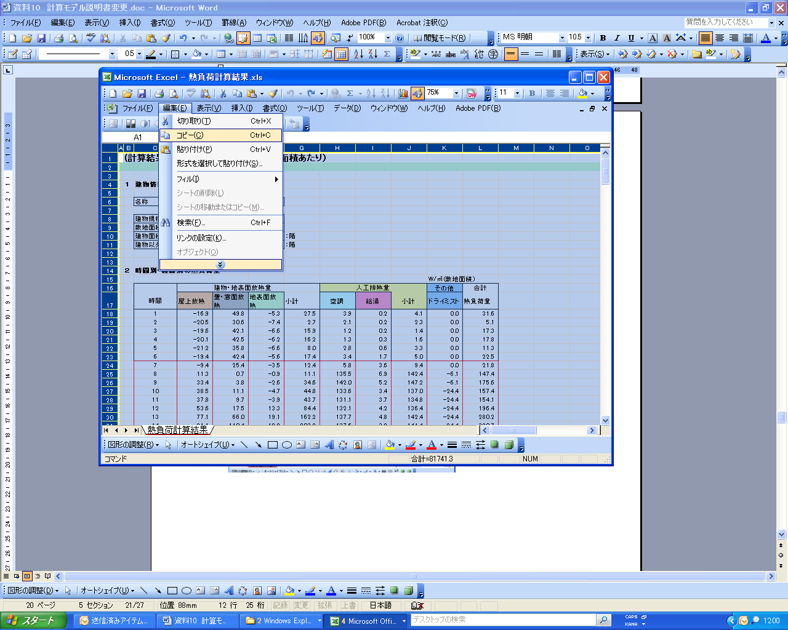
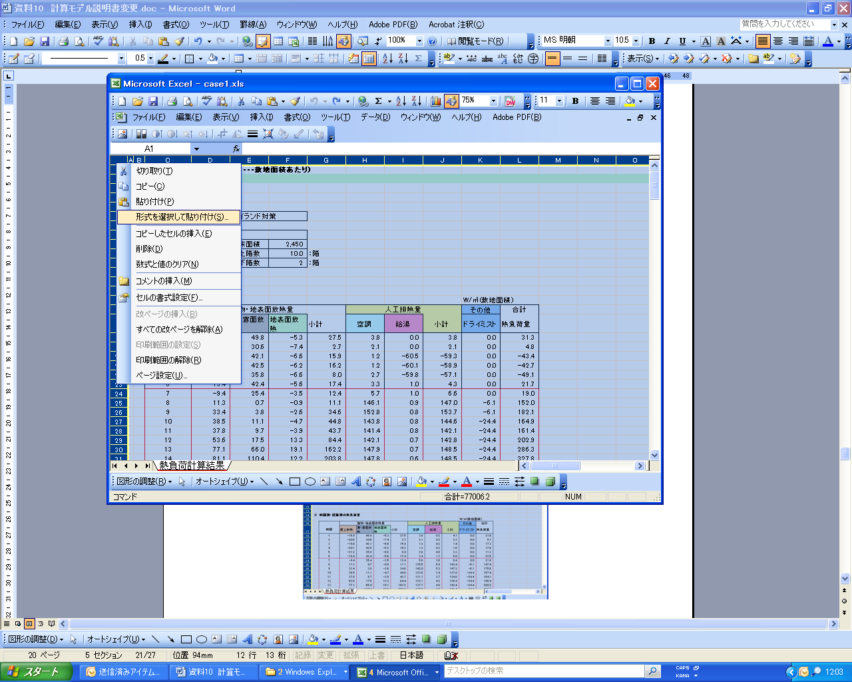
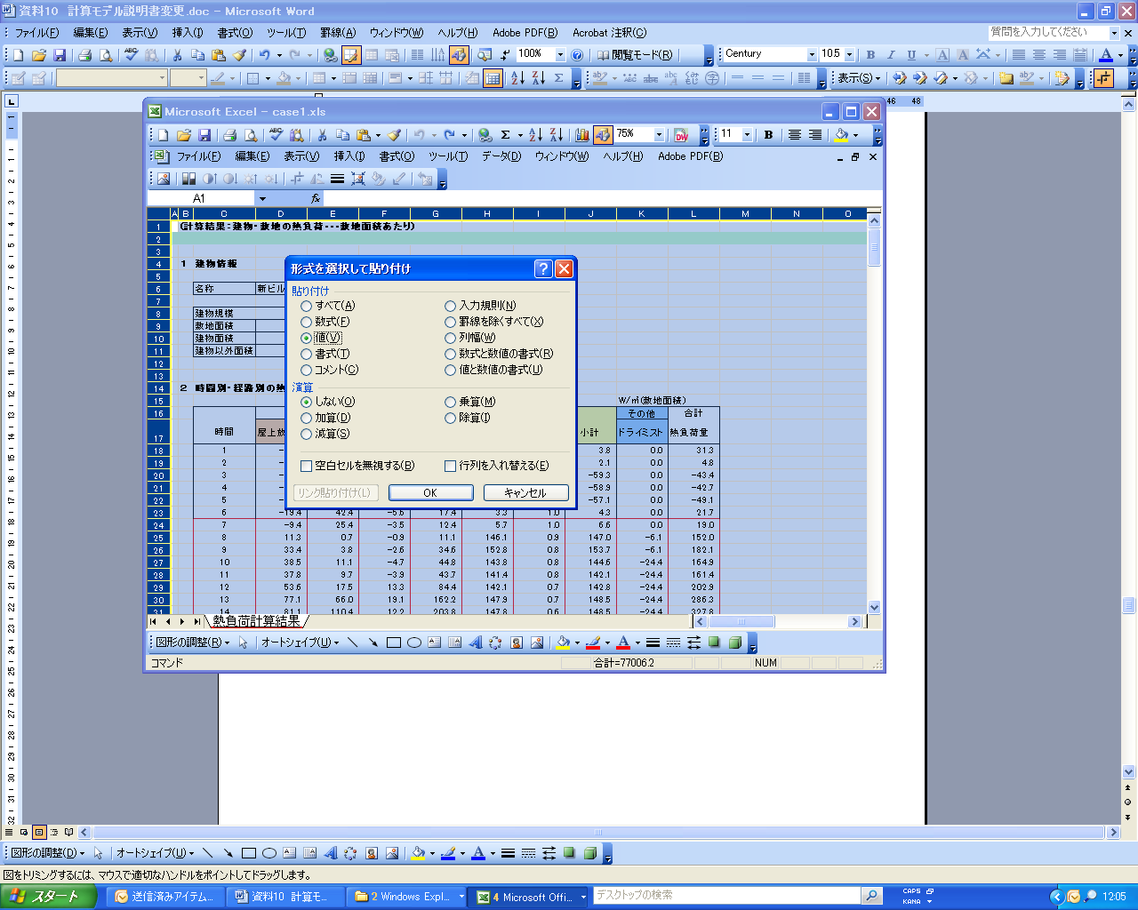
kekka-k.xls case1.xls
①バー左上に移動
クリック
･･･自動的に画面反転
（シート全体が範囲選択）
②コピー
（シート全体コピー）
④バー左上に移動
クリック
･･･自動的に画面反転
（シート全体が範囲選択）
⑤「形式を選択して貼り付け」
「値のみ」を選択
③別ファイルに移動

注)用意しているcase1.xlsは、kekka-k.xlsのファイルと同形式で、計算セルの保護をはずしているので、値貼り付け保存ができます。
結果の印刷例 （その1）

結果の印刷例 （その2）
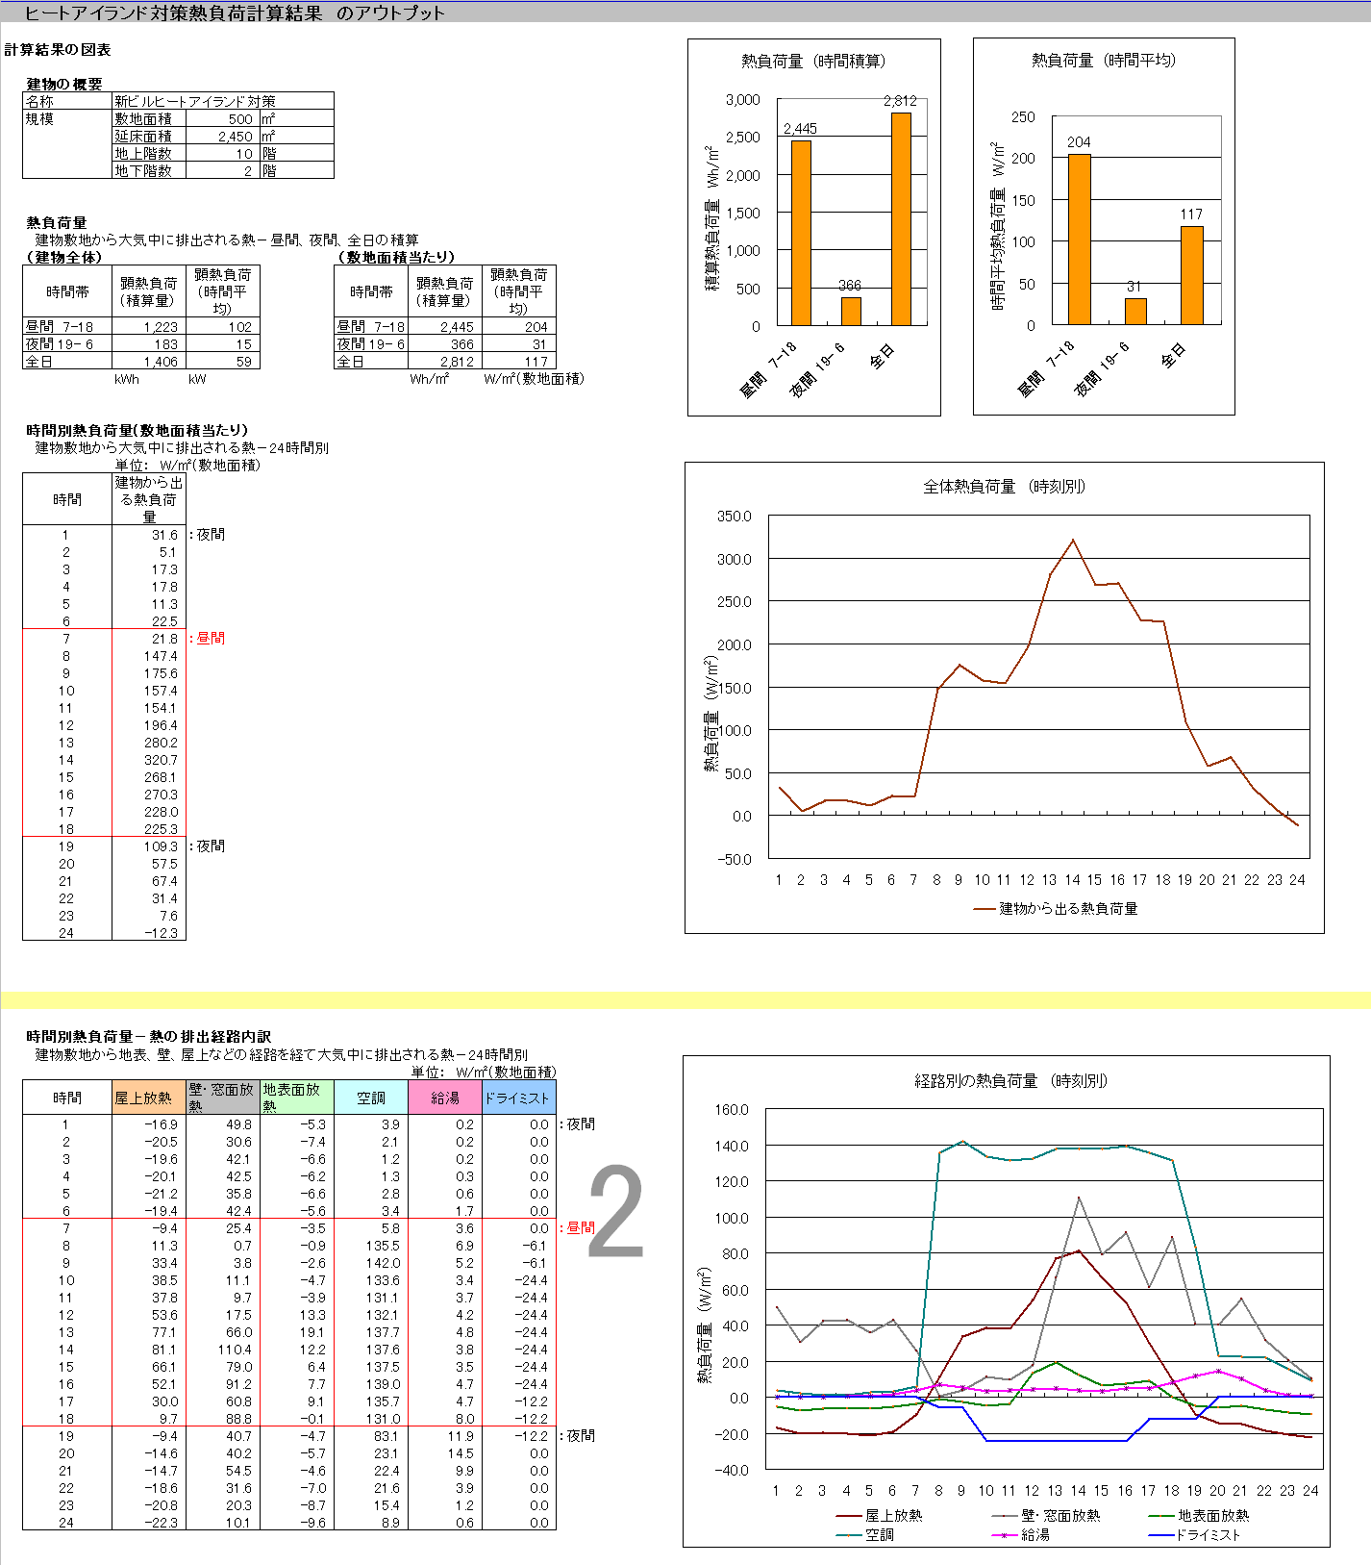
結果の印刷例 （その3）

５ 複数建物比較・合計
複数建物の計算結果を比較したり、合計を算出したりするために「hikakucase5」と「hikakucase10」ファイルを用意しています。それぞれ、５建物まで、10建物までの集計に対応しています。
①次のファイルをダウンロードしてください。
ダウンロード先：http://www.pref.osaka.lg.jp/chikyukankyo/jigyotoppage/model_07.html
•ケース比較（case1) [Excelファイル]
•ケース比較（case2) [Excelファイル]
•ケース比較（case3) [Excelファイル]
•ケース比較（case4) [Excelファイル]
•ケース比較（case5) [Excelファイル]
•ケース比較（case6) [Excelファイル]
•ケース比較（case7) [Excelファイル]
•ケース比較（case8) [Excelファイル]
•ケース比較（case9) [Excelファイル]
•ケース比較（case10) [Excelファイル]
•ケース比較（hikakucase5) [Excelファイル]
•ケース比較（hikakucase10) [Excelファイル]

パソコン上でフォルダを作り、上記エクセルファイルを格納してください。ここでは、5建物までは「ケース比較(5)」、10建物までは「ケース比較(10)」のフォルダという名前をつけています。
以下、10建物の場合で説明します。
・case1.xlsのコピー
・case2.xls～case10.xls の作成
（５建物までの場合はcase2.xls～case5）
case1.xlsの名前を変えながら、保存します。
・「hikakucase10.xls」を「ケース比較(10)」フォルダにダウンロードします。
（５建物までの場合は、「hikakucase5.xls」を「ケース比較(5)」フォルダに）

（５建物まで：case1.xls～case5.xlsとhikakucase5.xls）
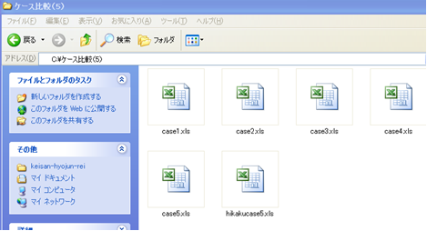

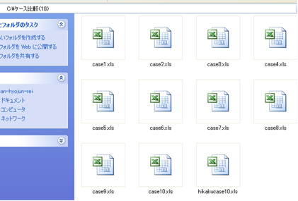

（10建物まで：
case1.xls～case10.xls
とhikakucase10.xls）

②計算した「kekka-k (またはkekka-h)」の値を「case○xls」に「値貼り付け」ます。
計算は最大10ケースまで可能なように、貼り付けるファイルを用意しています。
なお、計算に関係しないファイルは値を空白にしておきます。（仮値が入っているため）
（簡易入力kekka-k と標準入力kekka-hの結果集計表は同形式なので、「値貼り付け」は同じ仕方となります。）

「case.6」～「case10」が計算に関係しない場合、
「case6」ファイルを開く
→カーソルをバー左上に移動→クリック（シート全体選択）→「Delete」→保存
「case7」～「case10」も同様にする。
（建物比較の場合）
③「hikakucase10.xls」ファイルを開き「ケース比較」シートを開きます。
（検討ケースが1～5までの場合、「hikakucase5.xls」）

「ケース比較」シートに比較結果があります。
・橙色枠のケース名称に、ケースの名前を入れてください。
・印刷してください。

複数建物比較の印刷例をp.31に示します。

（建物合計の場合）
④「hikakucase 10.xls」ファイルを開き「ケース合計」シートを開きます。
検討ケースが1～5までの場合、「hikakucase 5.xls」を開いてください。

「ケース合計」シートに建物合計があります。
・建物合計の敷地面積で加重平均しています。
・橙色枠のケース名称に、ケースの名前を入れてください。
・印刷してください。

複数建物合計の印刷例をp.32に示します。
なお、数建物比較・合計の集計では、下表の内容が印刷できるようにしています。

＜比較・合計ファイルの出力内容＞
区分 |  | 出力項目 | 表 | 図
建物情報 | 名称  建物規模 | 敷地･延床面積、階数（地上、地下） | ○  ○ | －  －
熱負荷  計算結果 | ケース比較の建物熱負荷 | 24時間別  昼間･夜間・全日別（積算）  昼間･夜間・全日別（時間平均） | ○  ○  ○ | ○  ○  ○
 | ケース合計の熱負荷 | 24時間別  昼間･夜間・全日別（積算）  昼間･夜間・全日別（時間平均） | ○  ○  ○ | ○  ○  ○
 | (参考)経路別熱負荷 | 24時間別  昼間･夜間・全日別（積算）  昼間･夜間・全日別（時間平均） | ○  ○  ○ | －  ○  ○

複数建物比較 の印刷例
ケース名称を入力
してください

複数建物合計 の印刷例
ケース名称を入力
してください

